Уважаемые родители!

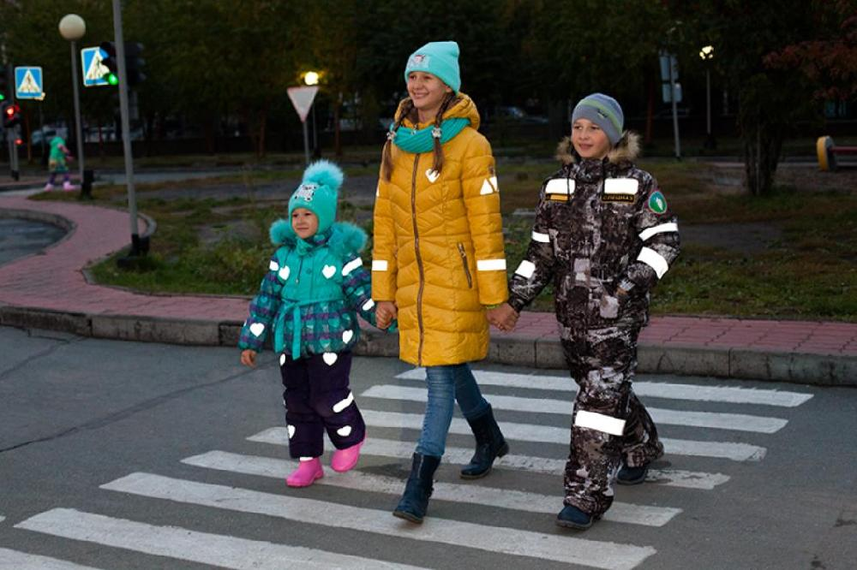
Родители, помните, что безопасность ваших детей в ваших руках! Проконтролируйте, чтобы на ваших детях всегда были элементы со светоотражающим покрытием.

